3 问题三：双班组设备跨五车间协同调度

3.1 问题分析
问题三要求同时使用班组1和班组2的现有设备，完成A—E五个车间的全部整修任务，并使最终完工时间最短。与问题二相比，各类设备的可用数量增加一倍，但两班组设备的初始位置不同：每台设备首次执行任务时，必须从其所属班组驻地出发；完成首项任务后，设备可跨车间连续服务，转运时间取决于前后车间距离。因此，问题三不是简单地把问题二工期除以2，而是一个同时包含设备投入规模选择、具体设备指派、设备路径和工序先后关系的混合柔性作业车间调度问题。
若预先把某个车间固定交给某一班组，将损失两个班组同型设备跨车间协作的可能；若只把同型设备视为一个总容量，又无法区分设备首次出发距离和后续转运路径。为此，本文对32台物理设备逐台编号，以工序开始时刻、同型设备投入台数、具体设备分配和设备访问弧为决策变量，建立带序列相关运输时间的CP-SAT精确模型。

3.2 模型假设
假设1 两个班组的设备数量、作业效率、移动速度及距离数据均以附件为准，计算期间设备不发生故障或临时增减。
假设2 同型设备性能一致。同一道工序投入多台同型设备时，各设备同时开始并等量分担该类设备对应的工程量，作业不可中断。
假设3 一道工序需要两类设备时，两类设备同步投入，各自完成本类设备对应的全部工程量；工序完成时刻取两类设备释放时刻的最大值。
假设4 某类设备完成自身工程量后可以立即释放，无须等待同一道工序中的另一类设备完成。
假设5 设备首次运输起点为其所属班组驻地；跨车间移动按附件距离计算，同一车间内转移时间忽略，最后一项任务完成后无须返回。
假设6 车间内部工序严格按题目顺序执行；C3—C5循环展开为三轮，所有时间均向上取整到整数秒。

3.3 符号说明
表1 主要符号及其含义
符号 | 含义
I | 展开后的工序集合
W | 车间集合，W={A,B,C,D,E}
R | 设备类型集合
M_k | 第k类设备的具体设备集合
Q_i | 工序i的工程量
v_ik | 第k类设备在工序i上的作业效率
w_i | 工序i所属车间
g_m | 设备m所属班组
τ_ab | 位置a至位置b的运输时间
S_i | 工序i的开始时刻
E_ik | 工序i中第k类设备的释放时刻
C_i | 工序i的整体完成时刻
y_ikr | 工序i对第k类设备投入r台时取1
x_ikm | 工序i选用具体设备m时取1
z_ijm | 设备m由任务i直接转向任务j时取1
C_max | 全部车间的最终完工时间

3.4 数据预处理

3.4.1 工序链展开
将C车间的重复工序展开为C3-1、C4-1、C5-1、C3-2、C4-2、C5-2、C3-3、C4-3、C5-3。由此得到A、B、C、D、E五条普通有向工序链，避免在模型中直接处理循环结构。

3.4.2 运输时间换算
设设备m所属班组为g_m。若该设备尚未执行任务，则首次到达车间b所需时间由班组g_m至b的初始距离决定；若上一项任务位于车间a，则按a至b的车间距离计算。移动速度统一为2 m/s，故运输时间为
τ_ab=⌈d_ab/v_m⌉， v_m=2 m/s （1）
当a=b时令τ_ab=0。向上取整保证整数秒排程不会低估运输时间。

3.4.3 同型设备并联持续时间
设工序i的工程量为Q_i，第k类设备效率为v_ik。若投入r台同型设备并均分工程量，则每台设备承担Q_i/r，其持续工作时间为
p_ikr=⌈3600Q_i/(r v_ik)⌉， r=1,2,…,|M_k| （2）
式（2）把设备投入数量与工序持续时间建立离散映射，使模型能够在“集中多机缩短单道工序”和“分散设备保障多车间并行”之间自动权衡。

3.5 双班组精确调度模型

3.5.1 设备投入规模与具体设备分配
令y_ikr表示工序i对第k类设备是否选择r台投入，x_ikm表示具体设备m是否参加该工序。二者满足
Σ_r y_ikr=1， ∀i∈I， k∈R_i （3）
Σ_(m∈M_k)x_ikm=Σ_r r y_ikr， ∀i∈I， k∈R_i （4）
p_ik=Σ_r p_ikr y_ikr （5）
式（3）保证每类设备只选一个投入档位，式（4）将投入台数落实为具体设备编号，式（5）确定相应持续时间。班组编号包含在具体设备m中，因此同一道工序既可只用一个班组，也可由两个班组的同型设备共同完成。

3.5.2 工序同步与完成时刻
同一工序所需的不同设备类型共享开始时刻S_i。第k类设备完成自身工程量后的释放时刻为
E_ik=S_i+p_ik （6）
C_i=max_(k∈R_i){E_ik} （7）
由式（7），工序必须等待全部所需设备类型完成后才能判定结束；但较早完成的设备仅占用到E_ik，可立即执行后续任务。这一处理避免将全部设备错误地占用至C_i。

3.5.3 车间内部工序先后关系
设P为所有直接前后工序关系的集合。对任意(i,j)∈P，有
S_j≥C_i， ∀(i,j)∈P （8）
该约束保证每个车间内部顺序固定，但不同车间的工序可以在设备资源允许时并行执行。

3.5.4 单台设备路径与运输约束
对每台具体设备m建立以其所属班组驻地为虚拟节点0的有向访问路径。若z_ijm=1，表示设备m完成任务节点i后直接转向节点j。设备任务节点与分配变量联立，满足流入、流出平衡：
Σ_j z_ijm=x_im， Σ_j z_jim=x_im （9）
若设备由任务i转向任务j，则任务j的开始时刻必须覆盖设备在任务i中的释放时刻和转运时间：
z_ijm=1⇒S_j≥E_im+τ_(w_i,w_j) （10）
若任务j为设备m的第一项任务，则首次运输由设备所属班组决定：
z_0jm=1⇒S_j≥τ_(g_m,w_j)^0 （11）
通过回路约束和指示时间约束，每台设备形成唯一的任务访问序列，从而同时排除设备作业重叠，并精确计入两个班组不同的初始运输时间。

3.5.5 目标函数
五个车间末道工序分别为A3、B4、C5-3、D6和E3。定义全厂最终完工时间
C_max=max{C_A3,C_B4,C_C5-3,C_D6,C_E3} （12）
min C_max （13）
主目标取得严格最优后，固定C_max，再最小化全部工序完成时刻之和，使非关键工序尽量提前、减少无意义等待。次级目标不改变最短总工期。

3.6 模型求解

3.6.1 算法选择
模型同时包含0-1分配变量、离散设备数量变量、最大值约束和带序列相关运输时间的设备路径，属于组合调度问题。本文采用CP-SAT精确求解。该算法综合约束传播、冲突学习、线性松弛和分支定界，能够在搜索过程中同时更新可行解上界与严格下界；当两者相等并返回OPTIMAL时，可证明所得目标值为全局最优。

3.6.2 求解步骤
步骤1 读取工序、工程量、设备效率、两个班组设备编号和距离数据，并统一换算为整数秒。
步骤2 展开C车间重复工序，为每个工序创建开始、释放和完成变量。
步骤3 枚举同型设备投入台数，建立数量选择变量与具体设备分配变量。
步骤4 为每台设备建立含班组虚拟起点的访问路径，并添加首次运输、跨车间运输和不重叠约束。
步骤5 最小化C_max；达到严格最优后固定C_max，执行限时紧凑化次级目标。
步骤6 脱离求解器，对导出方案逐项复核工序链、工程量、持续时间、设备冲突和运输时间。
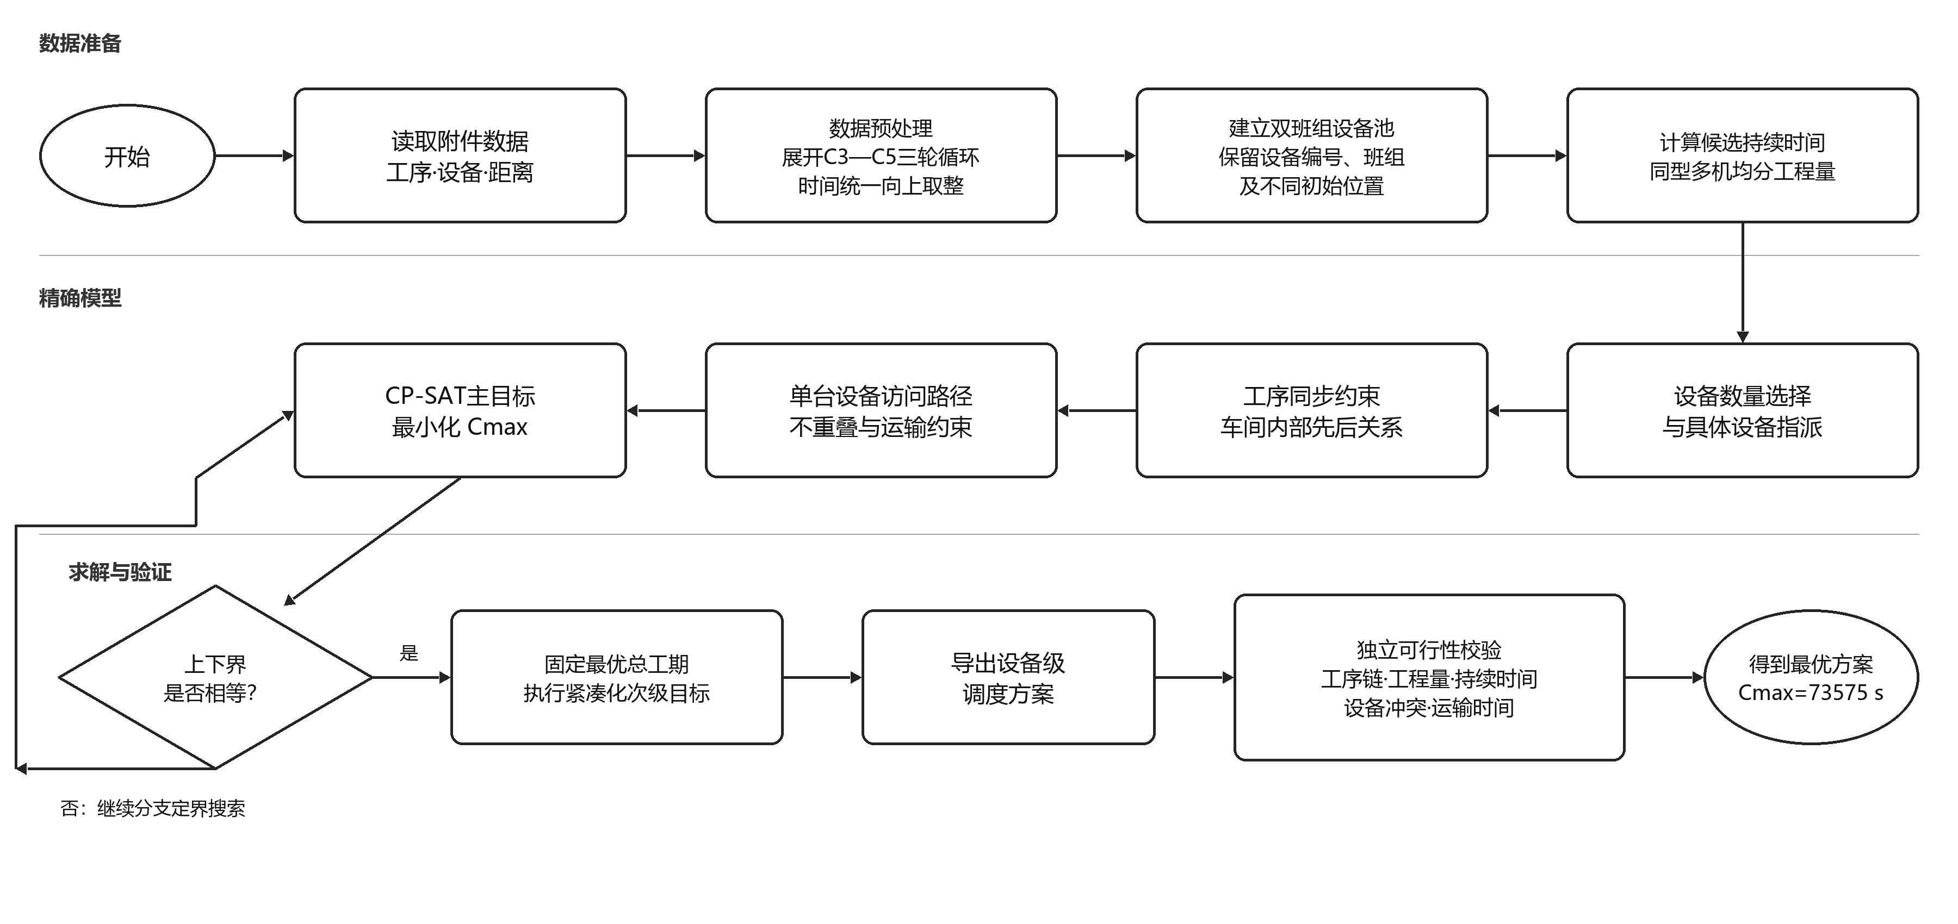
图1 问题三精确建模与求解流程

3.7 求解结果与方案分析

3.7.1 最短总工期
CP-SAT返回主目标状态OPTIMAL，得到最优可行解73575 s，严格下界同为73575 s，相对最优间隙为0。因此，问题三最短总工期为20:26:15。与问题二仅使用班组1时的144880 s相比，双班组协同缩短71305 s，降幅约49.22%。
C_max^*=73575 s=20:26:15 （14）
表2 问题三最优方案的工序起止时刻
车间 | 工序 | 开始时刻 | 结束时刻 | 工序持续时间/s
A | A1 | 00:58:40 | 01:21:10 | 1350
A | A2 | 10:42:20 | 13:12:20 | 9000
A | A3 | 15:29:15 | 17:59:15 | 9000
B | B1 | 00:03:50 | 00:39:50 | 2160
B | B2 | 02:26:32 | 03:11:32 | 2700
B | B3 | 03:11:32 | 03:17:43 | 371
B | B4 | 13:32:45 | 15:20:45 | 6480
C | C1 | 00:05:10 | 00:26:46 | 1296
C | C2 | 00:26:46 | 00:39:07 | 741
C | C3-1 | 00:39:07 | 00:49:55 | 648
C | C4-1 | 00:49:55 | 02:49:55 | 7200
C | C5-1 | 02:49:55 | 06:49:55 | 14400
C | C3-2 | 06:49:55 | 07:00:43 | 648
C | C4-2 | 08:53:35 | 10:33:35 | 6000
C | C5-2 | 11:23:35 | 13:23:35 | 7200
C | C3-3 | 13:23:35 | 13:34:23 | 648
C | C4-3 | 15:11:55 | 16:51:55 | 6000
C | C5-3 | 18:08:00 | 20:08:00 | 7200
D | D1 | 01:12:26 | 01:41:14 | 1728
D | D2 | 01:41:14 | 02:05:14 | 1440
D | D3 | 02:05:14 | 02:12:57 | 463
D | D4 | 02:34:15 | 08:49:15 | 22500
D | D5 | 08:49:15 | 11:19:15 | 9000
D | D6 | 16:56:15 | 20:26:15 | 12600
E | E1 | 00:33:51 | 01:03:51 | 1800
E | E2 | 01:03:51 | 01:21:00 | 1029
E | E3 | 01:21:00 | 03:21:00 | 7200
由表2可知，A、B、C、D、E车间分别于17:59:15、15:20:45、20:08:00、20:26:15和03:21:00完成。D6最晚结束，故D车间决定全厂总工期。题目表3所需的219条设备—工序记录已按设备编号、起止时刻、持续时间、工序编号和所属班组完整导出。

3.7.2 关键设备路径
系统中高速抛光机每个班组仅有1台，是最稀缺的关键资源之一。最优方案令两台抛光机协同执行C4-1→D4→C4-2→A2→B4→C4-3→D6，并在相邻车间之间连续转运。关键路径如表3所示。
表3 高速抛光机关键设备路径
工序 | 车间 | 开始 | 抛光作业结束 | 前序运输时间/s
C4-1 | C | 00:49:55 | 02:29:55 | 初始至C：230/310
D4 | D | 02:34:15 | 08:49:15 | C→D：260
C4-2 | C | 08:53:35 | 10:33:35 | D→C：260
A2 | A | 10:42:20 | 13:12:20 | C→A：525
B4 | B | 13:32:45 | 15:02:45 | A→B：510
C4-3 | C | 15:11:55 | 16:51:55 | B→C：550
D6 | D | 16:56:15 | 20:26:15 | C→D：260
D6于16:56:15开始，两台高速抛光机共同工作12600 s，于20:26:15完成。该路径与两台自动传感多功能机承担的C5、D4—D5、B4和A3任务相互制约，形成决定总工期的关键资源链。
图2 双班组完成五个车间的最优设备调度甘特图

3.8 算法交叉验证与简要比较
为避免仅依赖单一求解器，本文另行编写不调用OR-Tools的贪心—模拟退火程序。该程序以五条工序链的可行交织顺序为编码，采用串行调度生成机制枚举设备投入台数并选择具体设备。贪心初解为86565 s；使用四个不同随机种子，模拟退火均得到73575 s，与精确模型一致。
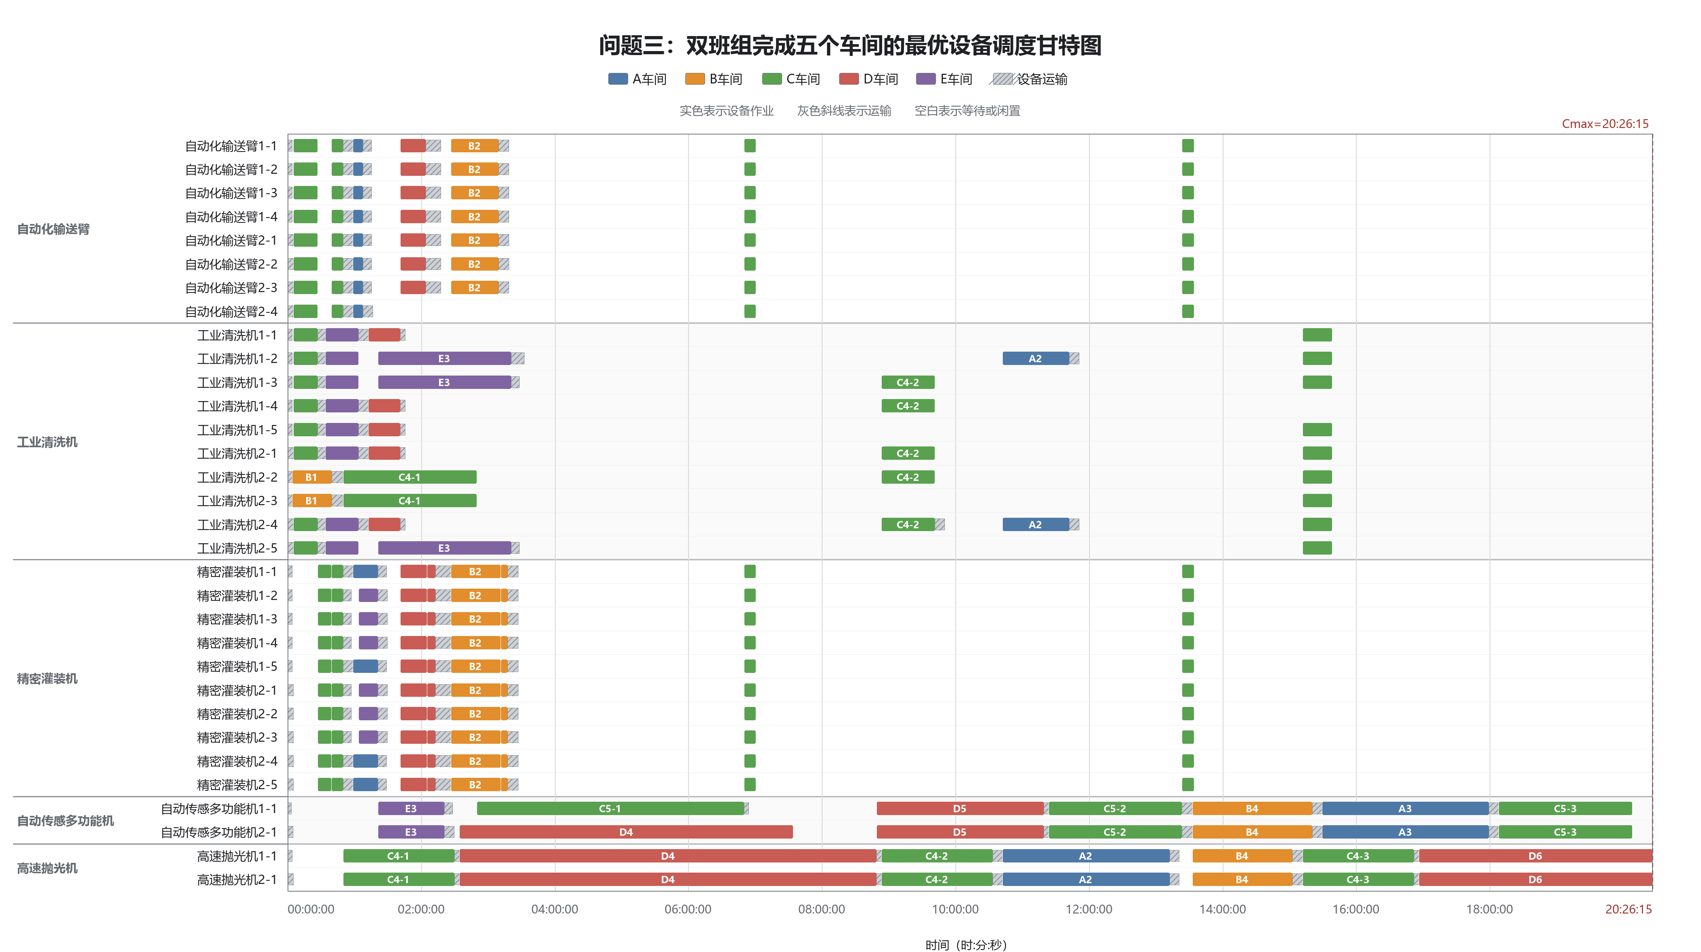
表4 不同求解方法的结果比较
方法 | 总工期/s | 求解状态 | 说明
本文CP-SAT精确模型 | 73575 | OPTIMAL | 可证明全局最优
独立模拟退火 | 73575 | 可行 | 四个随机种子均达到
对照贪心—退火方案 | 74491 | 可行 | 比最优值长916 s
模拟退火能够从不同随机路径重复构造73575 s的可行排程，说明该结果具有良好的可复现性；但启发式算法本身不能证明最优。对照方案74491 s比本文最优值长916 s，其原因主要是贪心解码和局部邻域未覆盖完整的设备路径与投入规模组合。因此，算法比较仅作为数值交叉验证，全局最优性仍以精确模型的上下界证明为准。

3.9 最优性与可行性检验

3.9.1 全局最优性
CP-SAT搜索得到可行解上界73575 s，同时通过分支定界得到严格下界73575 s，故有：
73575≤C_max^*≤73575 （15）
C_max^*=73575 s （16）
上下界相等证明该结果不是当前最好解，而是本文模型口径下的全局最优值。本题工序、设备、投入台数和访问顺序均为有限离散集合，且将任务依次执行即可构造可行方案，故可行集合非空且最优解必然能够取到。

3.9.2 独立可行性校验
校验1 每个车间的后序工序开始时刻均不早于前序工序完成时刻。
校验2 每道工序、每类设备的分配工程量之和均等于附件给定工程量。
校验3 设备持续时间与向上取整后的并联作业公式完全一致。
校验4 每台具体设备的相邻任务均满足作业不重叠及运输时间约束。
校验5 五个车间末道工序完成时刻的最大值等于73575 s。
上述五项校验全部通过，说明导出的设备级调度方案满足题目全部约束。

3.10 问题三结论
本文建立了考虑双班组初始位置、同型多机并联、具体设备指派、跨车间运输和固定工序链的CP-SAT精确模型。最终得到全厂最短总工期73575 s，即20:26:15；D6为最终完工工序，两台高速抛光机及两台自动传感多功能机构成关键资源。精确模型上下界相等，模拟退火以多个随机种子重复达到相同目标值，设备级独立校验全部通过，因而该方案可作为问题三的最终调度方案。

